**Федеральное государственное бюджетное образовательное учреждение высшего образования**

**"Уфимский государственный авиационный технический университет"**

**Кафедра** Высокопроизводительных вычислительных технологий и систем

**Дисциплина:** Математическое моделирование

**Отчет по лабораторной работе № 3**

на тему: «Исследование динамики одномерной цепочки частиц с различными потенциалами межчастичного взаимодействия»

|  |  |  |  |  |
| --- | --- | --- | --- | --- |
| Группа ПМ-453 | Фамилия И.О. | Подпись | Дата | Оценка |
| Студент | Шамаев И.Р. |  |  |  |
| Принял | Лукащук В.О. |  |  |  |

**Уфа 2023**

**Цель работы:** получить навык моделирования динамики системы многих частиц методами молекулярной динамики на примере задачи распространения возмущений в одномерной цепочке частиц одинаковой массы, связанных нелинейным потенциалом взаимодействия типа Ферми-Паста-Улама.

**Постановка задачи:**

Рассмотрим одномерную цепочку одинаковых частиц массой m, расположенных вдоль одной прямой. Между частицами есть сила взаимодействия, определяемая заданным потенциалом, зависящая от расстояния между частицами. При этом считается, что взаимодействие происходит между соседними частицами. Дальнодействующие силы отсутствуют, частицы полностью экранируют потенциал друг друга. Также на систему могут действовать внешние силы, направление которых совпадает с направлением цепочки, величина которых определяется выбранным потенциалом.

Будем использовать Гамильтонову механику. Гамильтониан:

$H\left(p,r\right)=\sum_{i=0}^{N}{\frac{(p_{i}^{2})}{2*m}}+V\left(r_{i+1}-r_{i}\right)+U(r_{i}))$,

где p – импульс i-ой частицы, r – координата i-ой частицы, U – потенциал внешних сил. Формальное замыкание цепочки осуществляется приравниванием характеристик N+1-ой частицы и нулевой.

При переходе от координаты точек r к отклонению от положения равновесия q внешний вид уравнения не меняется и получаем, при нулевом потенциале внешних сил:

$H\left(q,r\right)=\sum_{i=0}^{N}{\frac{(q_{i}^{2})}{2*m}}+V\left(q_{i+1}-q\right))$.

Уравнения Гамильтона:

${\dot{q}}_{i}=\frac{dH}{{dp}_{i}}=\frac{{mV}_{i}}{m}=V_{i}$,

${\dot{p}}_{j}=-\frac{dH}{{dq}_{j}}=-\left(\frac{dV({dq}_{j+1}-{dq}_{j})}{{dq}_{j}}+\frac{dV({dq}_{j}-{dq}_{j-1})}{{dq}_{j}}\right)$.

Рассмотрим различные значения потенциала.

1. Гармонический осциллятор: $V\left(r\right)=\frac{r^{2}}{2}$.

В таком случае получаем, что:

${\dot{p}}_{j}=q_{j+1}-2*q_{j}+q_{j-1}, j=0..N$.

Основное уравнение гармонического осциллятора:

$${\dot{p}}_{j}=\frac{d}{dt}{(p}_{j})= \frac{d}{dt}\left(m*{\dot{q}}_{j}\right)=m*\ddot{q_{j}}$$

1. Рассмотрим потенциал Ферми-Паста-Улама (FPU):

$$V\left(r\right)=\frac{r^{2}}{2}+\frac{α}{3}*r^{3}+\frac{β}{3}*r^{4}$$

Приравнивая β = 0 получаем FPU α-потенциал и наоборот.

***Алгоритм Verle:***

$q\left(t+∆t\right)=q\left(t\right)+V\left(t\right)*∆t+0.5*a\left(t\right)*{∆t}^{2}$,

$V\left(t+0.5*∆t\right)=V\left(t\right)+0.5*a\left(t\right)*∆t$,

$a\left(t+∆t\right)=-\frac{1}{m}*∇V(q\left(t+∆t\right))$,

$V\left(t+∆t\right)=V\left(t+0.5*∆t\right)+0.5*a\left(t+∆t\right)*∆t$,

для каждой частицы и с начальным распределением

q(0), V(0) и $a(0)=-\frac{1}{m}*∇V(q\left(0\right))$.

***Алгоритм Verle Symplectic:***

$q_{1}\left(t+∆t\right)=q\left(t\right)+V\left(t\right)*ε*∆t$,

$V_{1}\left(t\right)=V\left(t\right)+\frac{0.5}{m}*f\left(q_{1}\right)*∆t$,

$q_{2}\left(t\right)=q_{1}\left(t\right)+V_{1}\left(t\right)*(1-2ε)*∆t$,

$V\left(t+∆t\right)=V_{1}\left(t\right)+\frac{0.5}{m}*f\left(q_{2}\right)*∆t$,

$q\left(t+∆t\right)=q_{2}\left(t\right)+V\left(t+∆t\right)*ε*∆t$,

где

$$f\left(ε\right)=-∇V, ε=0.5-\frac{{\left(2*\sqrt{326}+36\right)}^{\frac{1}{3}}}{12}+\frac{1}{{6*\left(2*\sqrt{326}+36\right)}^{\frac{1}{3}}}≈0.19318332750378$$

**Практическая часть**

Импульсы двух центральных точек равен 1 и -1 соответственно. Тогда общий суммарный импульс равен 0. Масса каждой точки равна 1, тогда начальные скорости для центральных точек равны 1 по модулю и противоположны по направлению, скорости остальных точек равны нулю.

1. Для числа точек N=500 проводим вычисления с использованием методов Verle и Verle *Symplectic* с заданными $α, β$.
2. Для проверки правильности написания алгоритма, а также для сравнения точности методов проверяем законы сохранения импульса и энергии.
3. Для потенциала FPU- $α$ проводим поиск уединенных волн (солитонов) путем варьирования коэффициента $α$.
4. Для потенциала FPU- $β$ проводим поиск уединенных волн (солитонов) путем варьирования коэффициента β.

***Исследование погрешности методов Verle и Verle Like***

|  |  |  |  |  |  |  |
| --- | --- | --- | --- | --- | --- | --- |
| Время | **Гармонический осциллятор** | | | | | |
| Изменение энергии | | Изменение импульса | | Энергия | Импульс |
| Verle | Verle *Symplectic* | Verle | Verle *Symplectic* |
| $${10}^{6}$$ | 1.22482E-05 | 2.1092E-06 | -4.0967E-14 | 2.9976E-14 | 0.5 | 1 |
| $${10}^{7}$$ | 2.54244E-06 | 9.0954E-06 | 9.99201E-15 | 1.0991E-13 | 0.5 | 1 |
| $${10}^{8}$$ | 1.11553E-05 | 2.7677E-06 | -1.2979E-15 | 5.5001E-13 | 0.5 | 1 |

|  |  |  |  |  |  |  |
| --- | --- | --- | --- | --- | --- | --- |
| Время | FPU - β | | | | | |
| Изменение энергии | | Изменение импульса | | Энергия | Импульс |
| Verle | Verle *Symplectic* | Verle | Verle *Symplectic* |
| $${10}^{6}$$ | 1.22921E-05 | 2.11948E-06 | -4.79616E-14 | 2.9976E-14 | 0.5 | 1 |
| $${10}^{7}$$ | 1.14565E-06 | 2.33615E-06 | -1.43669E-13 | -4.5963E-14 | 0.5 | 1 |
| $${10}^{8}$$ | 1.05871E-05 | 2.13585E-06 | -2.74103E-12 | 9.0994E-13 | 0.5 | 1 |

|  |  |  |  |  |  |  |
| --- | --- | --- | --- | --- | --- | --- |
| Время | FPU - $α$ | | | | | |
| Изменение энергии | | Изменение импульса | | Энергия | Импульс |
| Verle | Verle *Symplectic* | Verle | Verle *Symplectic* |
| $${10}^{6}$$ | 0.003474803 | 0.003194764 | -2.09663E-13 | -6.23261E-14 | 1 | 0 |
| $${10}^{7}$$ | 0.003560482 | 0.006361455 | 1.91346E-13 | 4.49264E-14 | 1 | 0 |
| $${10}^{8}$$ | 0.002439024 | 0.002116626 | 1.85326E-13 | 4.46335E-13 | 1 | 0 |

Делаем вывод, что метод Verle накапливает погрешность импульса соответственно росту числа итераций. Погрешность энергии больше, чем у Verle Like, но тоже стабильна. В свою очередь, Verle *Symplectic* стабилизирует и погрешность импульса, и погрешность энергии.

**Поиск солитонных решений**

Ниже приведены полученные графики для различных $α,$ β. Число точек взято за 500.

$$α=0; β=0.$$

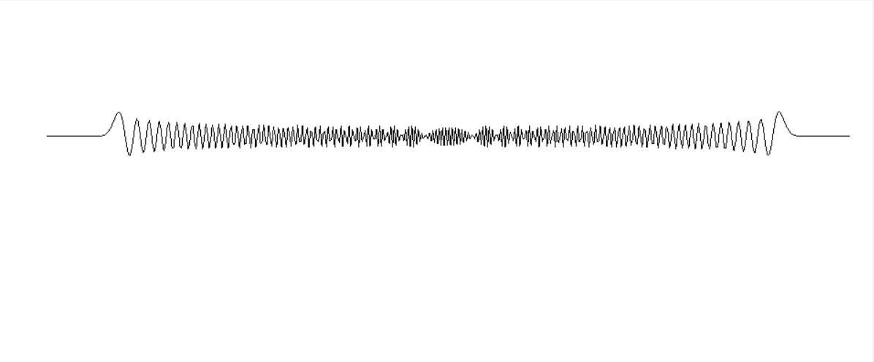

Рисунок . Гармонический осциллятор

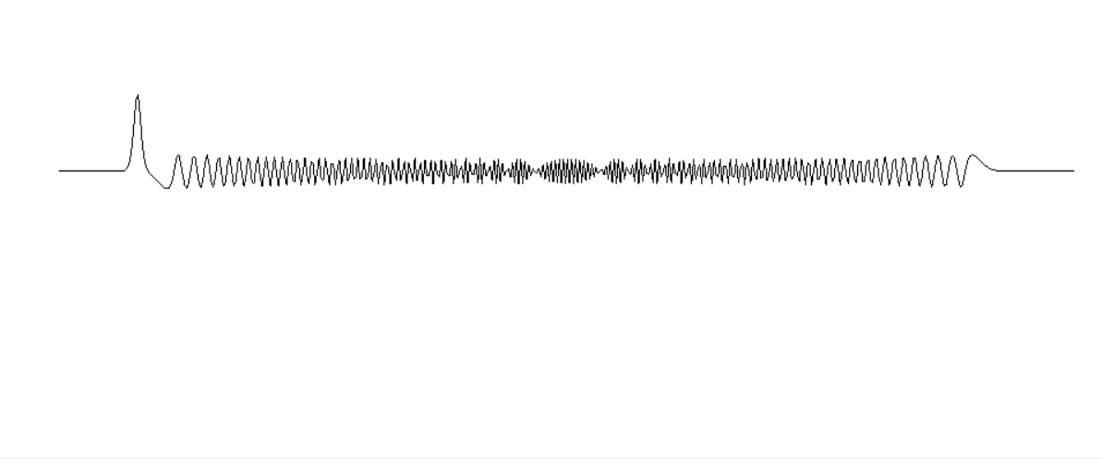

Рисунок . Появление односолитонного решения (FPU – потенциал)

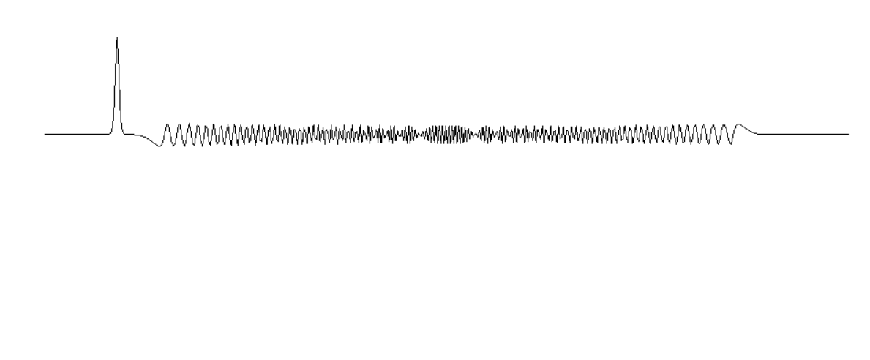

Рисунок . Односолитонное решение (FPU – α потенциал)

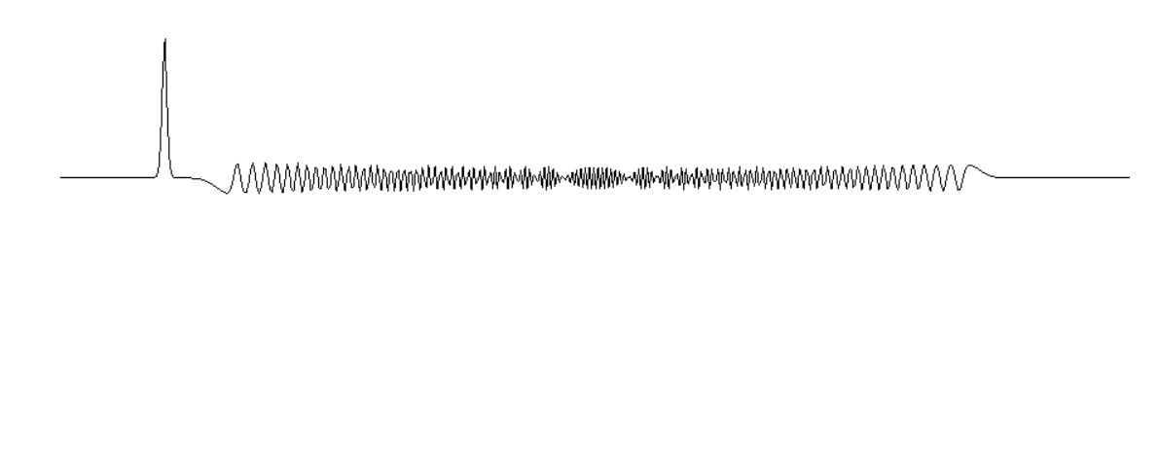

Рисунок . Односолитонное решение (FPU – α потенциал)

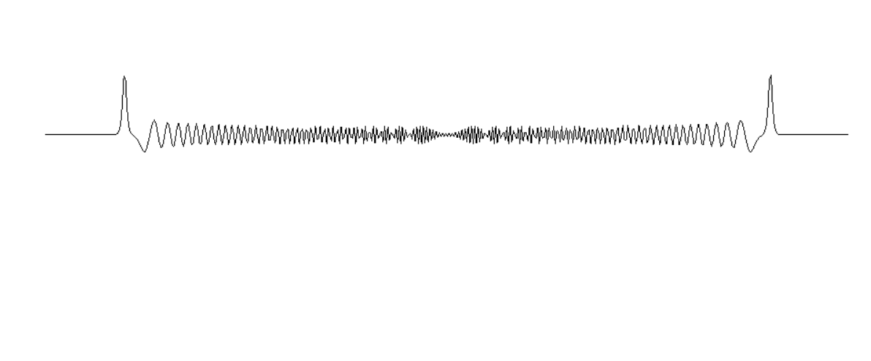

Рисунок . Появление односолитонного решения (FPU – потенциал)

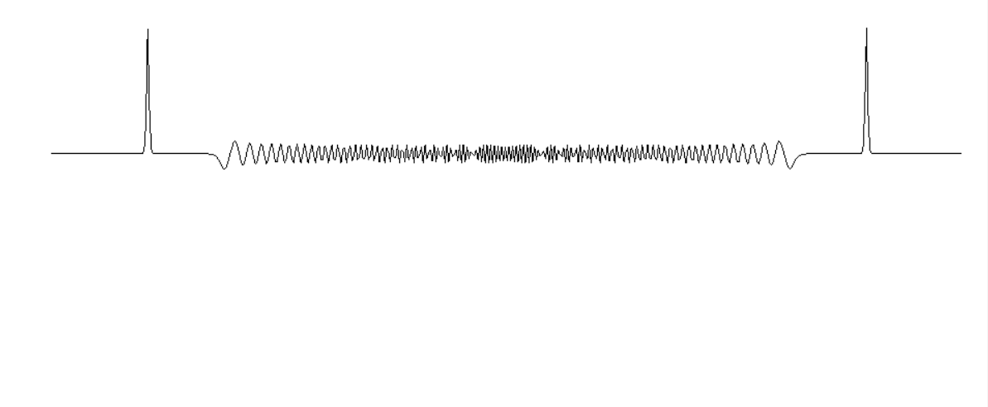

Рисунок . Односолитонное решение (FPU – β потенциал)

$$β=42; α=0.$$

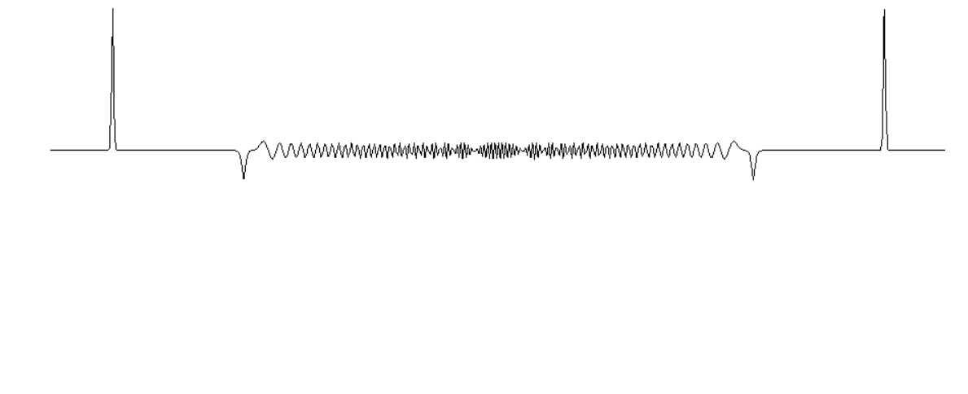

Рисунок 7. Появление двусолитонного решения (FPU – β потенциал)

$$β=160; α=0.$$

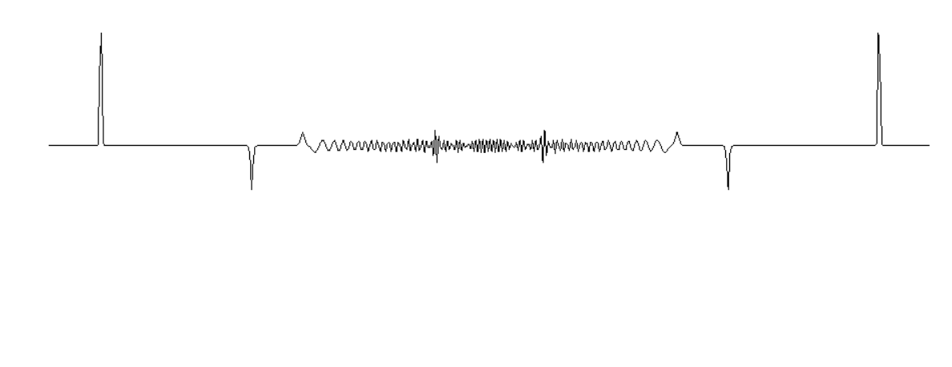

Рисунок . Двусолитонное решение (FPU – β потенциал)

$$β=570; α=0.$$

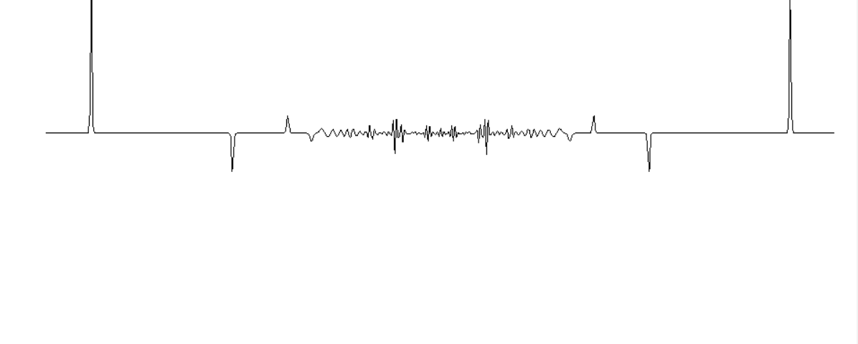

Рисунок 8. Трехсолитонное решение (FPU – β потенциал)

**Заключение**

В ходе данной лабораторной работы была изучена динамика одномерной замкнутой цепочки частиц одинаковой массы и написана программа, вычисляющая их положение и импульс с течением времени, с использованием методов Verle и Verle *Symplectic*.

Были подобранны значения параметров $α и β$ для гармонического осциллятора и потенциалов α-FPU и β-FPU. На основе найденных значений были построены соответствующие графики, иллюстрирующие одно-, двух- и трёхсолитонные решения.